МІНІСТЕРСТВО ОСВІТИ І НАУКИ УКРАЇНИ

НАЦІОНАЛЬНИЙ УНІВЕРСИТЕТ «ЛЬВІВСЬКА ПОЛІТЕХНІКА»

Інститут комп’ютерних наук та інформаційних технологій

Кафедра автоматизованих систем управління



Звіт

до лабораторної роботи №4

з дисципліни: **«Технології розподілених систем та паралельних обчислень»**

**Виконав:**

студент групи КН-302

Степаненко В. В.

**Перевірив:**

Скорохода О. В.

Львів ­­– 2020

**Тема роботи:** RESTful веб сервіси.

**Мета:** Оволодіти практичними прийомами розробки мікросервісів

# Послідовність роботи:

***Послідовність роботи:***

1. Розбийте систему, розроблену вами у лабораторній роботі №3 на окремі мікросервіси.
2. Мікросервіси можна запускати локально на окремих портах, або використати Docker контейнери.
3. Для демонстрації роботи програми використайте будь-який http клієнт, наприклад, Postman

7. Оформити звіт про роботу за такою структурою:

* назва роботи;
* мета роботи;
* послідовність роботи;
* індивідуальне завдання;
* текст програми;
* скріншоти з http запитами та відповідями від сервісу;
* висновки.

# Програмний код

<https://github.com/Walleriy/Java-development/tree/master/LW_4>

# Результат виконання програми

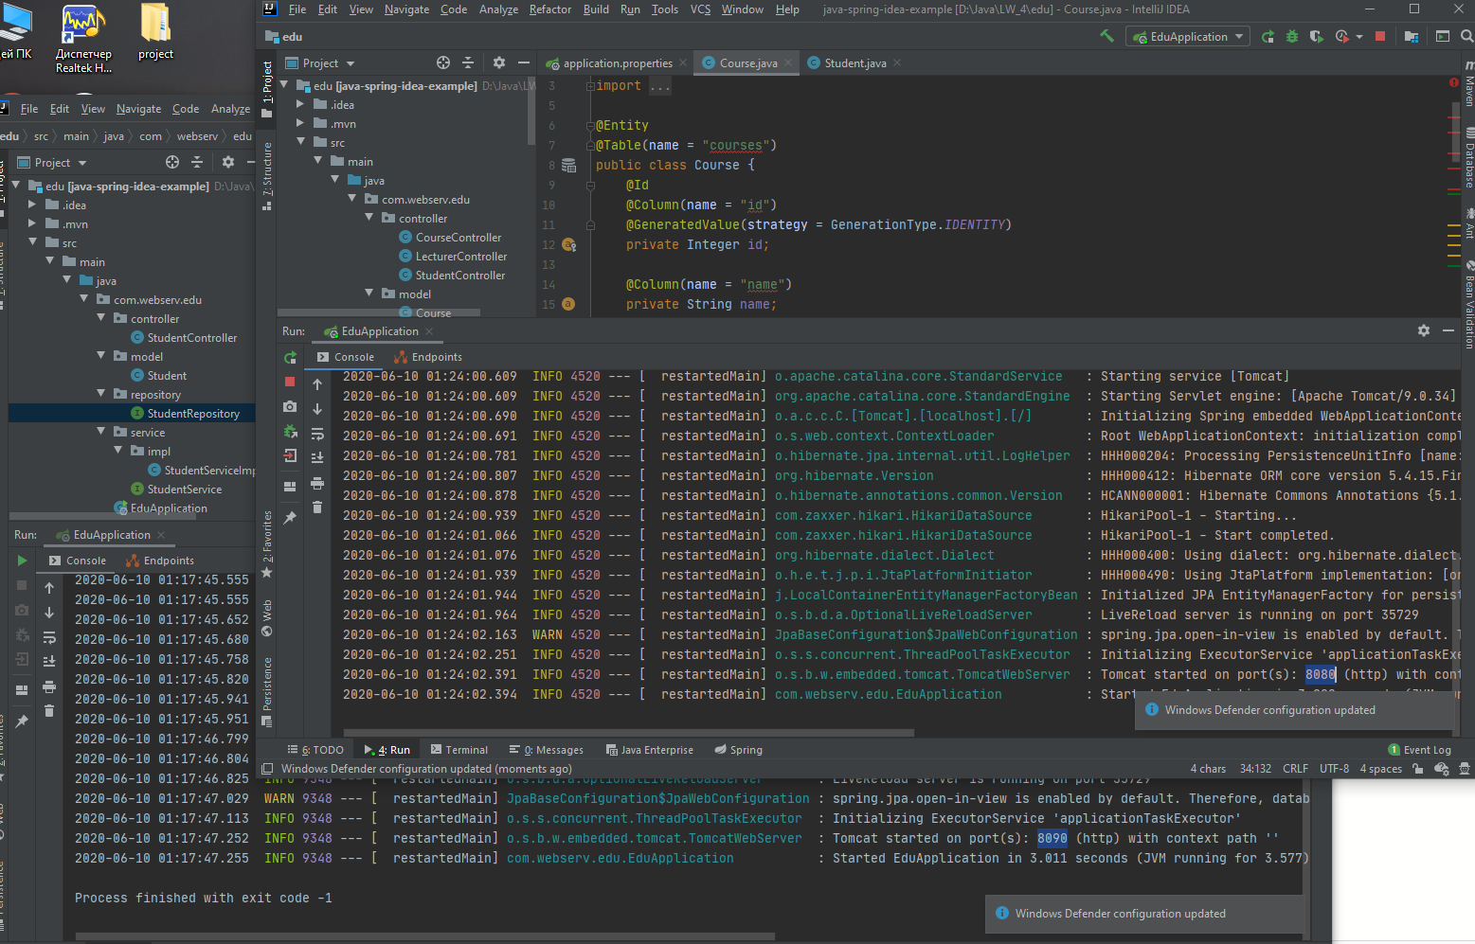

Рис. 1 – запуск двох сервісів

Кількість студентів змінюється лише на початку навчального року і дуже сильно, тому варто виділити окремий сервіс для забезпечення можливості масштабування даного сервісу під час вступної кампанії. Обидва сервіси працюють з одною базою даних.

В даному випадку сервіс, який відповідає за студентів запущений на порті 8090, інший – на порті 8080.

# Висновки

В результаті виконання лабораторної роботи я ознайомився з мікросервісами, їх перевагами та недоліками у порівнянні з монолітною архітектурою. Моя система – факультатив – яскравий приклад важливості використання мікросервісів, так як дана архітектура дозволить масштабувати сервіс роботи з студентами під час вступної кампанії не витрачаючи зайві ресурси на масштабування цілого проекту у разі використання монолітної архітектури.

# Список використаної літератури

1. Технології розподілених систем та паралельних обчислень. 2017/18 навч. рік Лабораторна робота № 2
2. Руководство по микросервисам Java. [Електронний ресурс] – Режим доступу: <https://javarush.ru/groups/posts/2660-rukovodstvo-po-mikroservisam-java-chastjh-1-osnovih-mikroservisov-i-ikh-arkhitektura>